2013年江苏省普通高中学业水平测试(必修科目)试卷
生 物
一、单项选择题：本部分包括35题，每题2分，共计70分。每题只有一个最符合题意。
1．糖类是细胞生命活动的主要能源物质。动植物细胞中都含有的糖类是
A．葡萄糖 B．乳糖 C．麦芽糖 D．糖原
2．在氨基酸脱水缩合过程中，氨基酸分子之间形成的化学键叫肽键。下列各项能正确表示肽键的是
A．—NH—CO— B．—NO—CH— C．—NH₂—CH— D．—NH—CH₂—
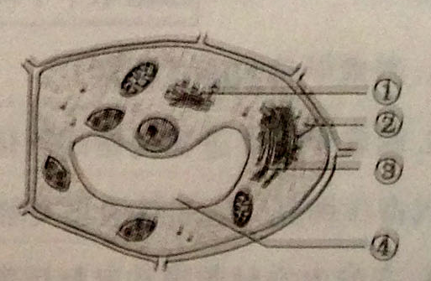
3．下图为高等植物叶肉细胞结构示意图，相关叙述正确的是
A．结构①没有膜结构
B．结构②具有膜结构
C．结构③与蛋白质加工有关
D．结构④与细胞的质壁分离无关
4．淡水水域污染、富营养化，会导致蓝藻的大量繁殖，影响水质和水生动物的生活。下列有关蓝藻的叙述正确的是
A．有成形的细胞核 B．没有核糖体 C．能进行光合作用 D．具有线粒体
5．下列物质中，进出细胞的转运速度与浓度梯度的关系符合下图曲线的是
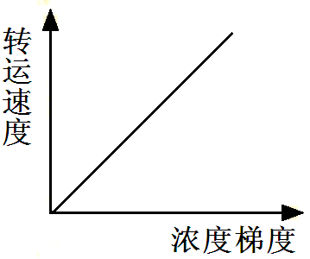
A．氨基酸 B．二氧化碳
C．核苷酸 D．钙离子
6．蛋白酶只能催化蛋白质的水解，不能催化淀粉的水解。这一事实说明
A．酶具有专一性 B．酶具有多样性
C．酶具有高效性 D．酶的化学成分是蛋白质
7．在“探究pH对过氧化氢酶活性的影响”实验中，属于自变量的是
A．温度 B．pH
C．过氧化氢溶液的浓度 D．试管中产生气泡的多少
8．下列关于细胞呼吸原理在生活、生产中应用的叙述，错误的是
A．施肥的同时结合松土，有利于根吸收矿质元素离子
B．适当降低温度和氧浓度，有利于果蔬储藏
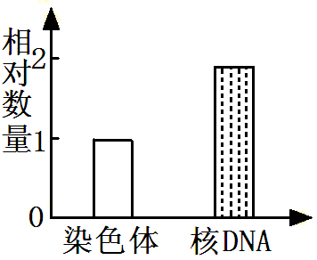
C．用透气的纱布包扎伤口，可抑制厌氧菌的大量繁殖
D．给含有酵母菌的发酵液连续通气，可以提高产酒量
9．下图表示细胞有丝分裂过程中染色体和核
DNA相对数量的关系，该细胞可能处于
A．前期或中期 B．间期或末期
C．中期或后期 D．后期或末期
10．下列实例可以说明细胞具有全能性的是
A．皮肤被划破后，伤口重新愈合
B．蜥蜴受攻击断尾后重新长出尾部
C．造血干细胞增殖分化产生各种血细胞
D．胡萝卜组织块经离体培养产生完整植株
11．癌细胞容易在体内分散和转移，主要是因为
A．细胞呈球形 B．细胞增殖能力强
C．细胞代谢旺盛 D．细胞膜上的糖蛋白减少
12．为了检测花生子叶中是否含有脂肪，应选用的化学试剂是
A．斐林试剂 B．碘液 C．苏丹Ⅲ染液 D．双缩脲试剂
13．下图为细胞中ATP与ADP相互转化示意图，相关叙述正确的是
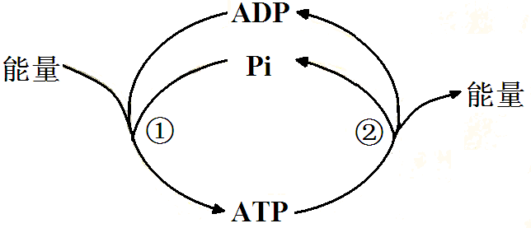
A．过程①不需要酶的催化
B．过程②发生高能磷酸键的断裂
C．过程①不能发生在线粒体中
D．过程②不能发生在叶绿体中
14．利用二倍体西瓜经多倍体育种可获得三倍体无子西瓜。该育种方法主要依据的遗传学原理是
A．基因突变 B．基因重组
C．染色体结构变异 D．染色体数目变异
15．1928年，格里菲思利用小鼠为实验材料，进行了肺炎双球菌的转化实验，其中所用的R型活细菌无毒性，S型活细菌有毒性。下列有关叙述正确的是
A．注射R型活细菌，小鼠死亡
B．注射S型活细菌，小鼠死亡
C．注射加热后杀死的S型细菌，小鼠死亡
D．R型活细菌与加热后杀死的S型细菌混合后注射，小鼠不死亡
16．下列有关现代生物进化理论的叙述，错误的是
A．群落是生物进化的基本单位
B．生殖隔离是新物种形成的标志
C．突变和基因重组为生物进化提供了原材料
D．自然选择使种群基因频率发生定向改变
17．下列为某二倍体植物细胞处于不同分裂时期的示意图，其中属于减数第二次分裂后期的是
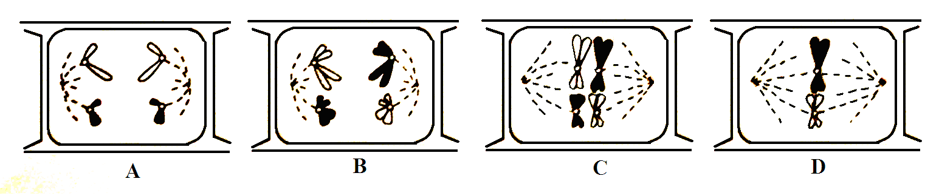
18．细胞中的翻译是以mRNA为模板合成蛋白质的过程，该过程不需要的物质或结构是
A．转运RNA B．核糖体 C．氨基酸 D．脱氧核苷酸
19．下列有关人类的性状中，属于相对性状的是
A．卷发与黑发 B．双眼皮与蓝眼
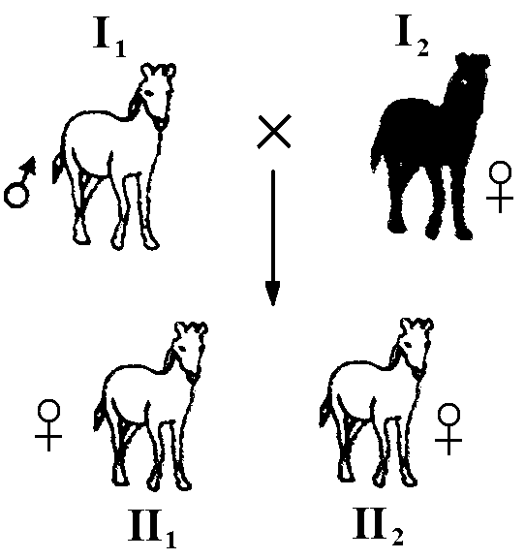
C．有耳垂与毛耳 D．能卷舌与不能卷舌
20．已知马的栗色和白色受一对等位基因控制。现有一匹白色
公马（♂）与一匹栗色母马（♀）交配，先后产生两匹白色母马
（如图所示）。根据以上信息分析，可得出的结论是
A．马的白色对栗色为显性
B．马的毛色遗传为伴性遗传
C．Ⅰ₁与Ⅱ₂基因型一定不同
D．Ⅱ₁和Ⅱ₂基因型一定相同

21．遗传咨询能在一定程度上有效预防遗传病的发生和发展。下列不属于遗传咨询范畴的是
A．详细了解家庭病史 B．对胎儿进行基因诊断
C．推算后代遗传病的再发风险率 D．提出防治对策和建议
22．基因是控制生物性状的基本单位。下列有关细胞中基因的叙述，正确的是
A．基因能够存储生物的遗传信息 B．等位基因位于同一个DNA分子上
C．基因中只有一条脱氧核苷酸链 D．生物体的性状完全由基因决定
23．人体内细胞生活在细胞外液中，由细胞外液构成的液体环境叫做
A．血浆 B．组织液 C．淋巴 D．内环境
24．下图是某同学在模拟活动中建立的血糖调节模型，相关叙述正确的是
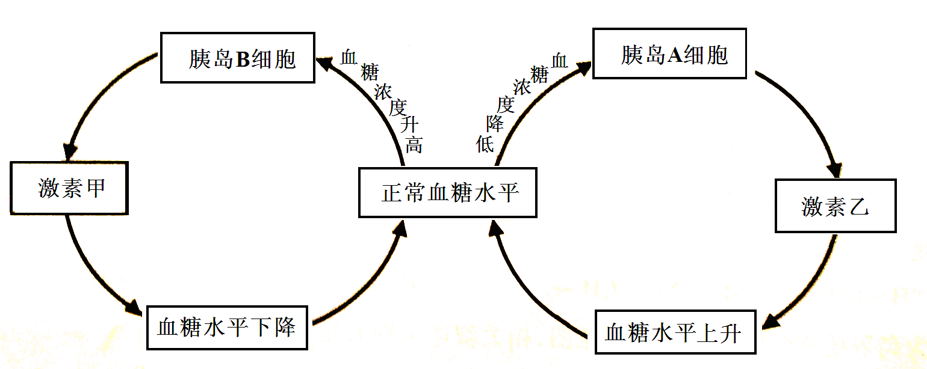
A．激素甲是胰高血糖素 B．激素乙是胰岛素
C．激素甲能促进葡萄糖的氧化分解 D．激素乙能抑制肝糖原的分解
25．兴奋在神经元之间是通过突触进行传递的。下列叙述正确的是
A．突触由突触前膜和突触后膜组成
B．兴奋以电信号的形式通过突触间隙
C．神经递质由突触后膜释放
D．兴奋在神经元之间的传递是单向的
26．体液免疫中，浆细胞产生的抗击病原体的特异性蛋白质称为
A．抗原 B．抗体 C．淋巴因子 D．溶菌酶
27．我国卫生部和联合国艾滋病中国专题组指出，艾滋病在我国流行的危险因素广泛存在。下列有关艾滋病的叙述正确的是
A．艾滋病的病原体是一种病毒
B．艾滋病患者体内T细胞的数量会逐渐增加
C．艾滋病患者的死因与免疫系统受损无关
D．发现艾滋病患者，应及时对其进行长期隔离
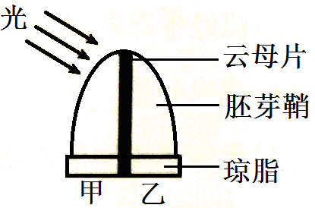
28．将胚芽鞘尖端放在琼脂块上，然后在尖端正中央插入生长素不能透过的云母片，尖端和琼脂均被分成相等的两部分（见下图）。但测光照射后，甲、乙两部分琼脂块内生长素含量的情况是
A．甲比乙多
B．乙比甲多
C．甲、乙一样多
D．甲、乙都没有

29．不能将塑化剂添加到食品中，否则会严重危害人体健康。研究表明，塑化剂会使男孩出现女性化行为倾向，女孩出现性早熟等症状。由此可推测，塑化剂对人体的上述影响与某种激素的生理作用相似，该激素是
A．雄性激素 B．雌性激素 C．生长激素 D．甲状腺激素
30．森林中腿足强劲的鸟类一般在地表活动，而一些敏捷的飞行者在树冠层捕食昆虫。这一现象体现了群落的
A．水平结构 B．垂直结构 C．初生演替 D．次生演替
31．20世纪30年代，人们将环颈雉引入一个岛屿，在1937—1942年期间，这个种群数量增长的情况如下表所示。下列相关叙述正确的是
年份（年） | 1937 | 1938 | 1939 | 1940 | 1941 | 1942
种群数量（个） | 25 | 46 | 208 | 440 | 770 | 1380
A．该种群的环境容纳量（K值）为1380个
B．随着种群数量的增加，该种群种内斗争逐渐减弱
C．在1937—1942年期间，该种群数量增长大致呈“S”型
D．该种群数量增长的主要原因之一是食物和空间条件充裕
32．在“小麦→蚜虫→瓢虫→食虫鸟”的食物链中，属于次级消费者的生物是
A．小麦 B．蚜虫 C．瓢虫 D．食虫鸟
33．近期我国频繁出现雾霾天气，地球以其特有的方式警示我们：以牺牲环境为代价的发展不可持续。下列措施中，不利于减少雾霾天气发生的是
A．减少汽车使用 B．大力发展火力发电
C．提高绿化面积 D．提高汽车尾气排放标准
34．金钱豹会用尿液划出自己的领域范围，以此来警告同类。金钱豹尿液所散发出的气味属于
A．物理信息 B．化学信息 C．行为信息 D．营养信息
35．在“探究培养液中酵母菌种群数量的动态变化”实验中，有关操作错误的是
A．吸取培养液前应将培养瓶轻轻振荡
B．用血球计数板对酵母菌计数
C．将培养液滴在计数室上后，再盖上盖玻片
D．将培养后期的样液稀释后再取样计数

二、非选择题：本部分包括5题，每题6分，共计30分
36．（6分）图甲表示植物细胞内光合作用和呼吸作用的部分生理过程；图乙表示在二氧化碳充足的条件下，某植物光合速率与光照强度和温度的关系。请据图回答：
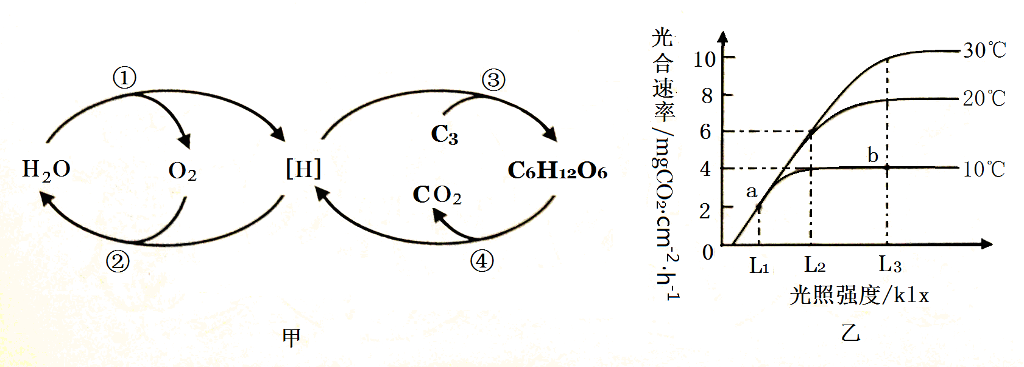
（1）图甲中过程①进行的场所是 ▲ ，过程③称为 ▲ 。
（2）图甲中有氧呼吸包括过程 ▲ （填序号），过程②进行的场所是 ▲ 。
（3）根据图乙分析，限制a、b两点光合速率的主要环境因素分别是 ▲ 。
（4）根据图乙，请在答题卡相应坐标中画出光照强度为L₂、温度在10～30℃间光合速率的变化曲线。
37．（6分）下图为真核细胞中发生的一项生理过程示意图，请据图回答：
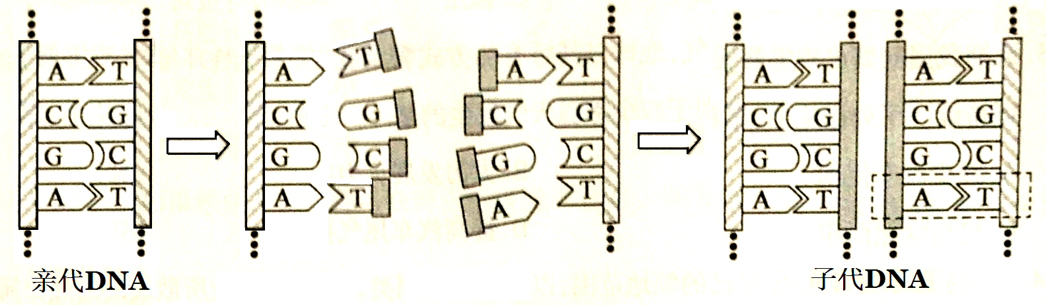

（1）图中表示的生理过程是 ▲ ，此过程发生的主要场所是 ▲ 。
（2）该过程首先需要在 ▲ 酶作用下把两条链解开；若图中虚线框内的碱基对“A - T”替换为“T - A”会引起生物性状的改变，则这种变异属于 ▲ 。
（3）已知一个亲代DNA分子有P个碱基，其中腺嘌呤Q个，连续进行此项生理过程n次，共消耗游离的胞嘧啶脱氧核苷酸 ▲ 个。
（4）若亲代DNA分子经过诱变，某位点上一个正常碱基（设为X）变成了5-溴尿嘧啶（BU）。诱变后的DNA分子连续进行图示过程2次，得到4个子代DNA分子，相应位点上的碱基对分别为BU – A、A – T、G – C、C – G，推测碱基X可能是 ▲ 。
38．（6分）下图为一对雌雄果蝇体细胞的染色体图解，其中Ⅱ、Ⅲ、Ⅳ、X、Y表示染色体，基因A、a分别控制红眼、白眼，基因D、d分别控制长翅、残翅。请据图回答：

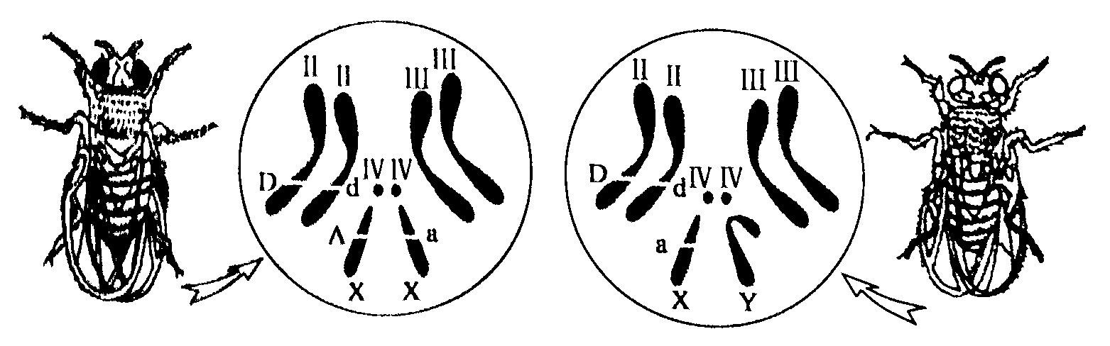
（1）由图可知，果蝇体细胞中有 ▲ 个染色体组。
（2）图中雄果蝇的基因型可写成 ▲ ，该果蝇经减数分裂可以产生 ▲ 种配子。
（3）若这一对雌雄果蝇交配，F₁的雌果蝇中杂合子所占的比例是 ▲ ；若仅考虑果蝇的翅型遗传，让F₁的长翅果蝇自由交配，则F₂的长翅果蝇中纯合子所占的比例是 ▲ 。
39．（6分）下图是某同学绘制的生态系统中碳循环和能量流动的示意图，其中A、B、C构成生物群落，a、b、c为碳元素的转移量。请据图回答：
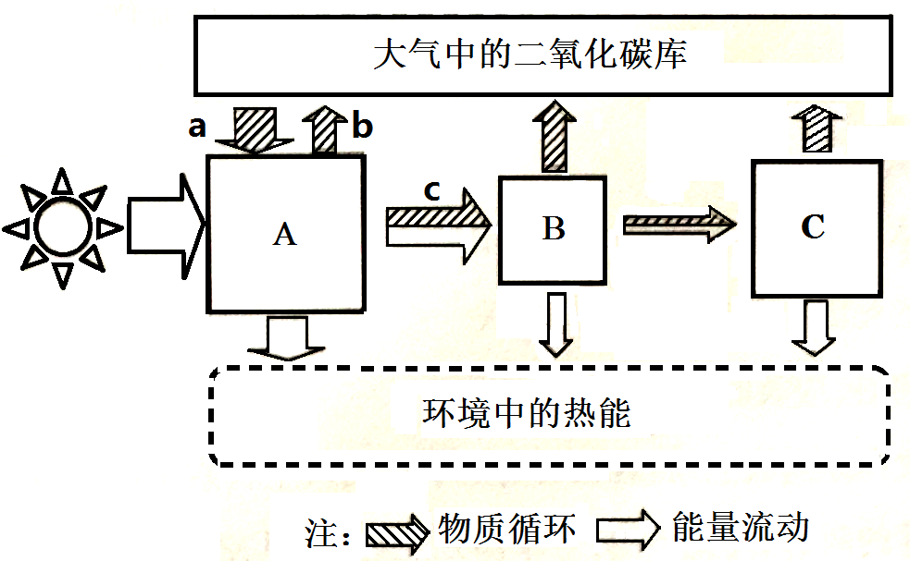

（1）从生物圈的角度分析，该同学绘制的示意图并不完整，缺少的过程有 ▲ 、 ▲ 。
（2）流经生态系统的总能量是 ▲ （填字母）所固定的太阳能，C所代表的生态系统的组成成分是 ▲ 。
（3）生态系统能量流动的特点是 ▲ 。
（4）在夏季生长旺盛的森林中，a、b、c三者之间的关系是a ▲ b+c（填“>” 或“=”或“<”）。
40．（6分）下图表示“观察植物细胞的有丝分裂”实验的主要操作步骤。请据图回答：
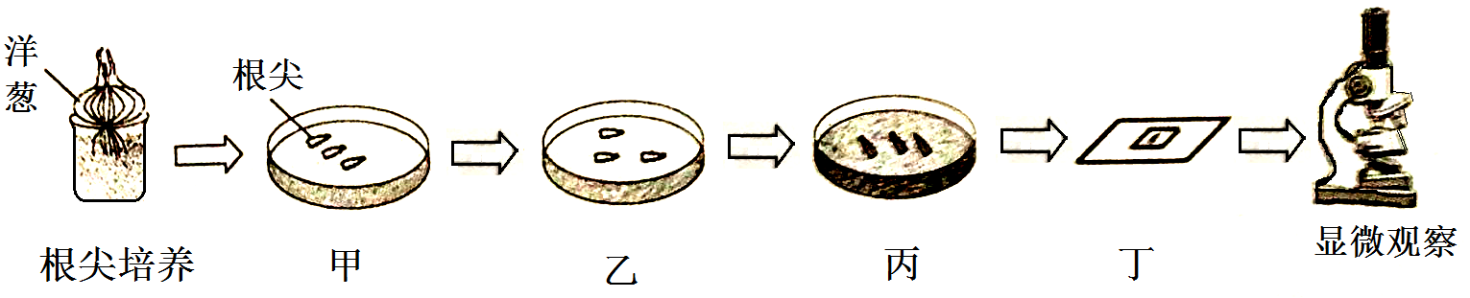

（1）步骤甲称为 ▲ 。
（2）步骤乙的目的是 ▲ 。
（3）步骤丙常用的化学试剂是 ▲ 。
（4）在步骤丁的操作过程中，将酥软的根尖放在载玻片上的水滴中，盖上盖玻片后，还要进行的操作是 ▲ 。
（5）某学校不同班级学生在同一天不同时间进行了上述实验，结果发现实验效果有明显差异。为了探究该实验取材的最佳时间，请你简要写出实验的主要思路 ▲ 。

参考答案
一、单项选择题：本部分包括35题，每题2分，共计70分。每题只有一个最符合题意。
1 | 2 | 3 | 4 | 5 | 6 | 7 | 8 | 9 | 10 | 11 | 12
A | A | C | C | B | A | B | D | A | D | D | C
13 | 14 | 15 | 16 | 17 | 18 | 19 | 20 | 21 | 22 | 23 | 24
B | D | B | A | A | D | D | D | B | A | D | C
25 | 26 | 27 | 28 | 29 | 30 | 31 | 32 | 33 | 34 | 35
D | B | A | C | B | B | D | C | B | B | C
二、非选择题：本部分包括5题，每题6分，共计30分
36．（1）类囊体薄膜 C₃的还原 （2）②④ 线粒体内膜 （3）光照强度、温度 （4）略
37．（1）DNA复制 细胞核 （2）解旋 基因突变 （3）（2^{n}-1）*(P-2Q)/2 （4）G或C
38．（1）2 （2）DdXªY 4 （3）1/4 1/2
39．（1）分解者的分解作用 化石燃料的燃烧 （2）A 次级消费者
（3）单向流动、逐级递减 （4）>
40．（1）解离
（2）洗去解离液，便于染色
（3）龙胆紫溶液或醋酸洋红液
（4）盖上载玻片后用手指按压
（5）在不同的时间取材后重复上述实验步骤，对比实验效果

